STANDAR OPERASIONAL PROSEDUR (SOP)

PENDAFTARAN SIDANG TUGAS AKHIR MAHASISWA



JURUSAN TEKNIK INFORMATIKA
POLITEKNIK NEGERI KETAPANG
2020
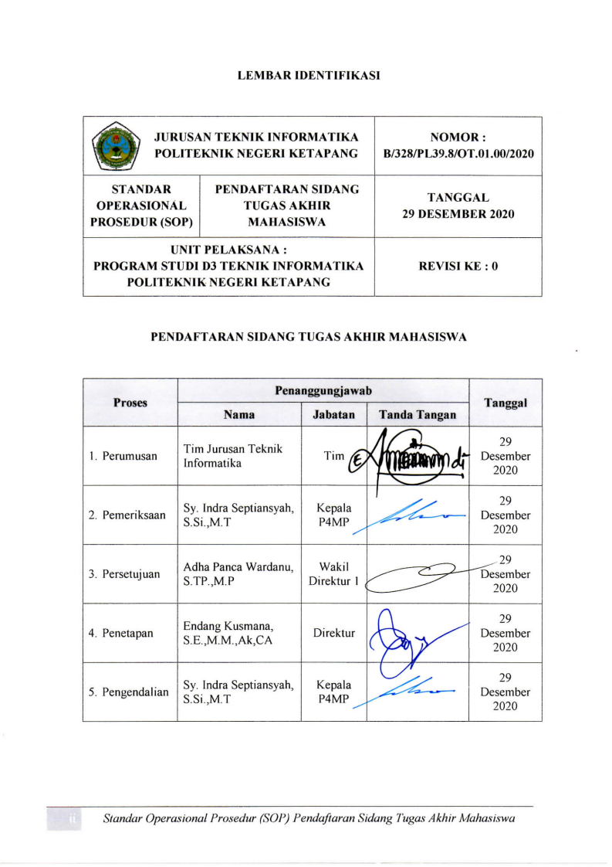
LEMBAR IDENTIFIKASI

 | JURUSAN TEKNIK INFORMATIKA  POLITEKNIK NEGERI KETAPANG |  | NOMOR :  B/328/PL39.8/OT.01.00/2020
STANDAR OPERASIONAL PROSEDUR (SOP) |  | PENDAFTARAN SIDANG TUGAS AKHIR MAHASISWA | TANGGAL  29 DESEMBER 2020
UNIT PELAKSANA :  PROGRAM STUDI D3 TEKNIK INFORMATIKA  POLITEKNIK NEGERI KETAPANG |  |  | REVISI KE : 0

PENDAFTARAN SIDANG TUGAS AKHIR MAHASISWA

Proses | Penanggungjawab |  |  | Tanggal
Proses | Nama | Jabatan | Tanda Tangan | Tanggal
- Perumusan | Tim Jurusan Teknik Informatika | Tim |  | 29 Desember 2020
- Pemeriksaan | Sy. Indra Septiansyah, S.Si.,M.T | Kepala P4MP |  | 29 Desember 2020
- Persetujuan | Adha Panca Wardanu, S.TP.,M.P | Wakil Direktur 1 |  | 29 Desember 2020
- Penetapan | Endang Kusmana, S.E.,M.M.,Ak,CA | Direktur |  | 29 Desember 2020
- Pengendalian | Sy. Indra Septiansyah, S.Si.,M.T | Kepala P4MP |  | 29 Desember 2020

DAFTAR ISI

HALAMAN SAMPUL i
LEMBAR IDENTIFIKASI ii
DAFTAR ISI iii
- TUJUAN 1
- RUANG LINGKUP 1
- DEFINISI 1
- PROSEDUR 1
- BAGAN ALIR 3
- INSTRUKSI KERJA 4
- REFERENSI 4
- LEMBAR KERJA 4

- TUJUAN
SOP pengajuan judul tugas akhir mahasiswa ini bertujuan untuk :
- Memberi pedoman bagi mahasiswa yang telah memenuhi syarat untuk mengajukan pendaftaran sidang tugas akhir mahasiswa di Jurusan Teknik Informatika.
- Menjelaskan tentang persyaratan pendaftaran sidang tugas akhir.
- Menjelaskan tata cara pendaftaran sidang tugas akhir mahasiswa.

- RUANG LINGKUP
SOP pengajuan judul tugas akhir ini meliputi :
- Persyaratan mengajukan pendaftaran sidang tugas akhir Program D3 Teknik Informatika.
- Tata cara pendaftaran sidang tugas akhir mahasiswa melalui Sidul.

- DEFINISI
- Tugas Akhir adalah karya ilmiah yang ditulis berdasarkan hasil penelitian, yang disusun sesuai metode penulisan ilmiah dengan cara dan bentuk sesuai dengan pedoman penulisan tugas akhir yang ada di Program Studi D3 Teknik Informatika, dan merupakan salah satu syarat untuk memperoleh gelar Ahli Madya.
- Pendaftaran Sidang Tugas Akhir adalah salah satu rangkaian dari kegiatan tugas akhir yang dilaksanakan oleh mahasiswa sebelum melakukan Sidang Tugas Akhir.

- PROSEDUR
- Persyaratan Pendaftaran Sidang Tugas Akhir Mahasiswa
- Memperoleh persetujuan/rekomendasi dari Prodi dengan mempertimbangkan persyaratan sebagai berikut:
- Jumlah Nilai D semester 1 s.d. 5 tidak boleh melebihi 10 Matakuliah.
- Index Prestasi Kumulatif semester berjalan lebih besar dari 2 (skala 4).
- Telah melunasi Pembayaran UKT semester berjalan.
- Telah menyelesaikan semua Matakuliah semester berjalan termasuk menyelesaikan laporan Praktik Kerja Lapangan (PKL).
- Memiliki sertifikat ospek yang di selenggarakan Politeknik Negeri Ketapang.
- Mendapatkan rekomendasi/persetujuan pembimbing 1 dan pembimbing 2 tugas akhir.
- Bebas tanggungan laboratorium jurusan dan perpustakaan jurusan (opsional).
- Tata Cara Pendaftaran Sidang Tugas Akhir Mahasiswa
- Staf Administrasi Prodi mengumumkan periode pendaftaran Judul Tugas Akhir melalui edaran resmi Prodi/Jurusan, baik di papan pengumuman, grup Whatsapp angkatan, maupun di media sosial lainnya.
- Staf Administrasi Prodi mengatur periode pendaftaran sidang ujian Tugas Akhir di Sidul.
- Staf Administrasi Prodi memberikan persetujuan/rekomendasi setiap mahasiswa dengan mempertimbangkan persyaratan sebagai berikut:
- jumlah nilai D semester 1 s.d. 5 tidak boleh melebihi 10 mata kuliah; dan
- index prestasi kumulatif semester berjalan lebih besar dari 2 skala 4.
- Staf Administrasi Keuangan memvalidasi data keuangan (UKT) mahasiswa semester berjalan. Apabila telah melunasi pembayaran Staf Administrasi Keuangan dapat memberikan persetujuan/rekomendasi untuk pelaksanaan sidang Tugas Akhir mahasiswa.
- Dosen Pembimbing 1 dan Pembimbing 2 memberikan paraf persetujuan Tugas Akhir melalui sistem dengan Tanda Tangan Digital.
- Mahasiswa melengkapi berkas pendaftaran sidang Tugas Akhir kemudian melakukan pendaftaran sidang Tugas Akhir mahasiswa secara online melalui Sidul (www.simadu.politap.ac.id). Persyaratan pendaftaran sidang TA adalah:
- telah mendapatkan rekomendasi Prodi melalui sistem;
- telah mendapatkan rekomendasi dari Admin Keuangan (BAUK) melalui sistem;
- telah mendapatkan rekomendasi dari Pembimbing 1 dan Pembimbing 2;
- Meng-Upload laporan Tugas Akhir dalam format pdf dan Word melalui sistem;
- Meng-Upload sertifikat ospek yang di selenggarakan Politeknik Negeri Ketapang (OP2LK/PKKMB); serta
- Meng-Upload bebas tanggungan Laboratorium Jurusan dan Perpustakaan Jurusan (opsional).
- Staf Administrasi Prodi melakukan validasi pendaftaran sidang Tugas Akhir yang diajukan oleh mahasiswa melalui Sidul dengan hak akses sebagai koordinator dan selalu berkoordinasi dengan Kordinator Program Studi/Ketua Jurusan.
- Program Studi menetapkan jadwal pelaksanaan sidang Tugas Akhir.
- Mahasiswa melaksanakan sidang Tugas Akhir sesuai dengan jadwal yang telah ditetapkan oleh Program Studi/Jurusan.
- Jika mahasiswa belum mendapatkan rekomendasi dari Program Studi, staf Administrasi Keuangan dan persetujuan Pembimbing 1 dan Pembimbing 2, mahasiswa yang bersangkutan tidak dapat menyelesaikan pendaftaran sidang Tugas Akhir dan pada akhirnya tidak dapat melaksanakan sidang Tugas Akhir, sebelum menyelesaikan persyaratan yang teleh ditetapkan manajemen Politap dan Program Studi/Jurusan.

- BAGAN ALIR

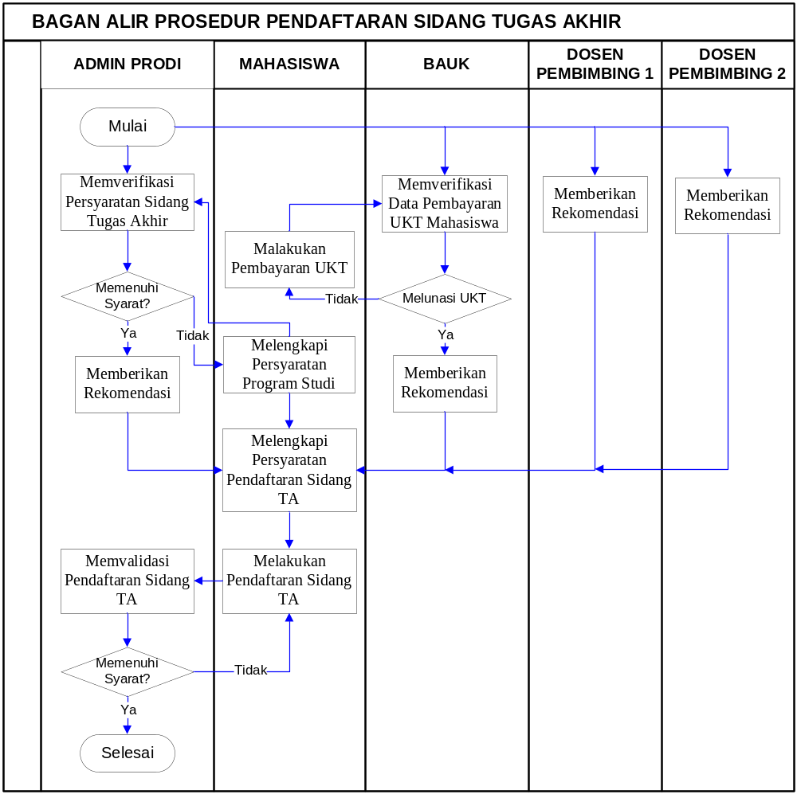

- INSTRUKSI KERJA
- Staff Administrasi Prodi mengumumkan dan mengatur periode pendaftaran melalui Sidul (www.simadu.politap.ac.id).
- Staff Administrasi Prodi memberikan rekomendasi prodi.
- Staff Administrasi Keuangan memberikan rekomendasi terkait pelunasan UKT.
- Dosen Pembimbing 1 dan pembimbing 2 memberikan rekomendasi.
- Mahasiswa melakukan pendaftaran ujian sidang tugas akhir secara online melalui Sidul (www.simadu.politap.ac.id).
- Staff administrasi Prodi memvalidasi pendaftaran sidang tugas akhir mahasiswa.
- Program Studi Menetapkan jadwal pelaksanaan sidang tugas akhir.
- Mahasiswa melaksanakan sidang tugas akhir.

- REFERENSI
- SK Direktur Politeknik Negeri Ketapang No. 26 Tahun 2019 Tentang Peraturan Akademik Politeknik Negeri Ketapang.
- Pedoman Penulisan Tugas Akhir Politeknik Negeri Ketapang.
- Pedoman Penulisan Tugas Akhir Program Studi D3 Teknik Informatika Jurusan Teknik Informatika.

- LEMBAR KERJA
- Pengumuman periode pendaftaran sidang tugas akhir mahasiswa.
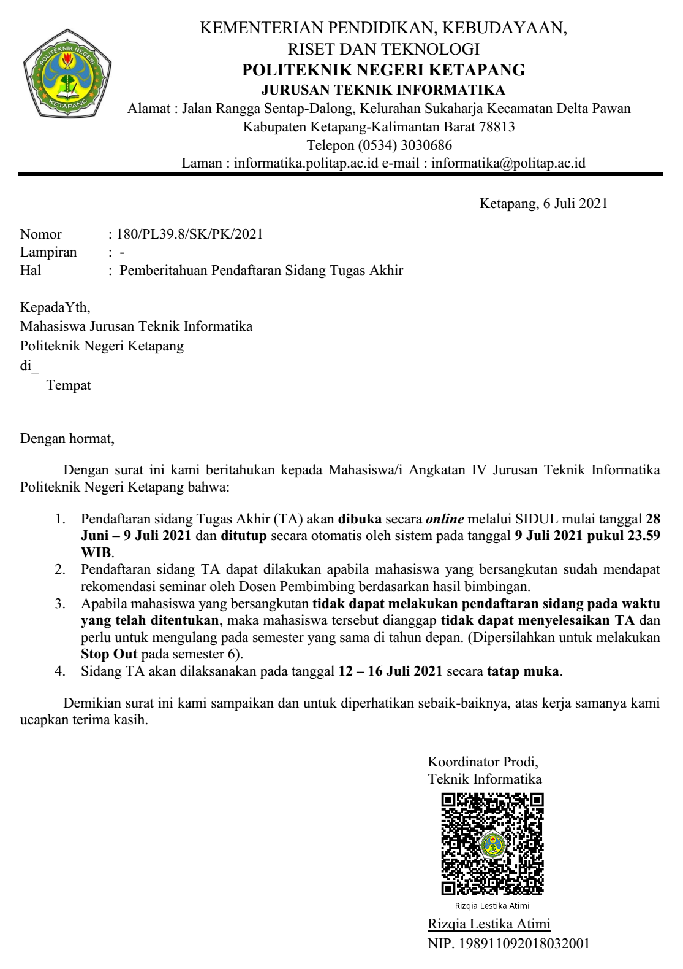

- Staff Admin Prodi mengatur periode pendaftaran sidang tugas akhir mahasiswa di Sidul.
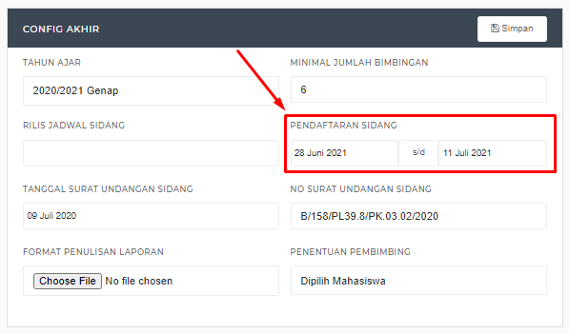

- Rekomendasi Program Studi.

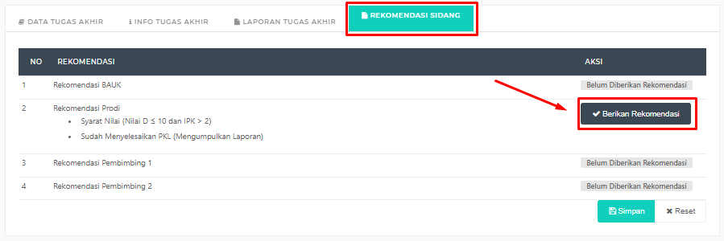

- Rekomendasi Administrasi Keuangan terkait pelunasan UKT.
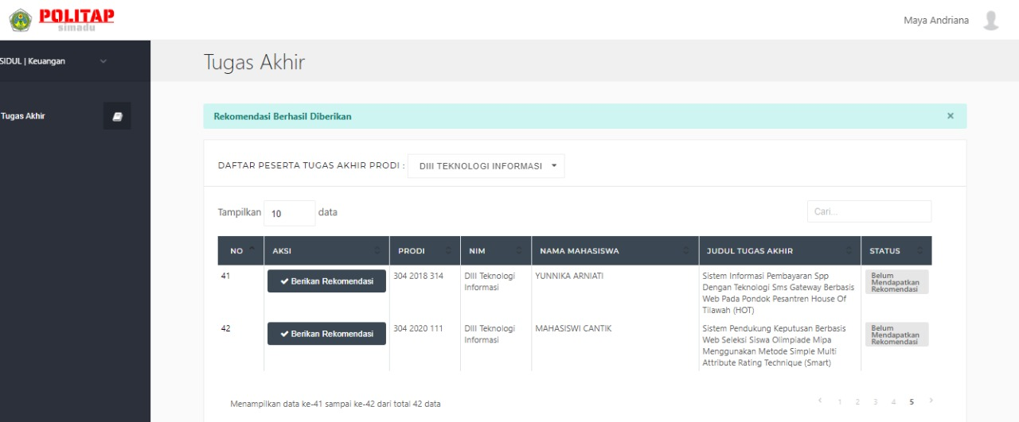

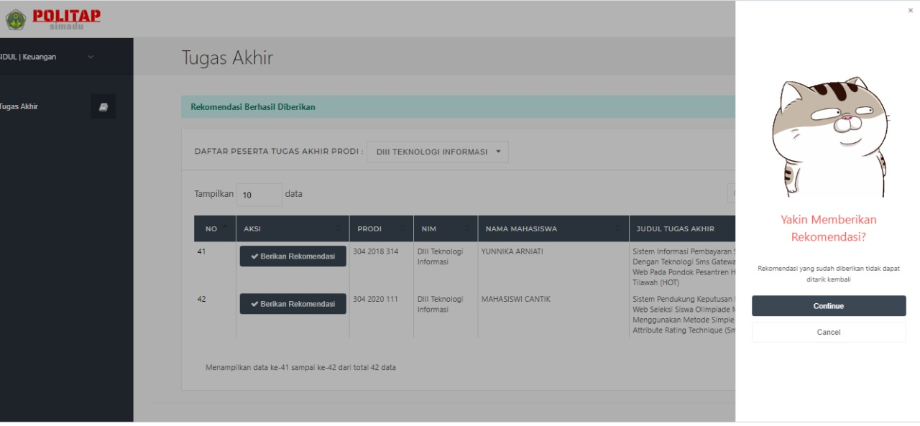

- Rekomendasi Dosen Pembimbing 1 dan pembimbing 2.

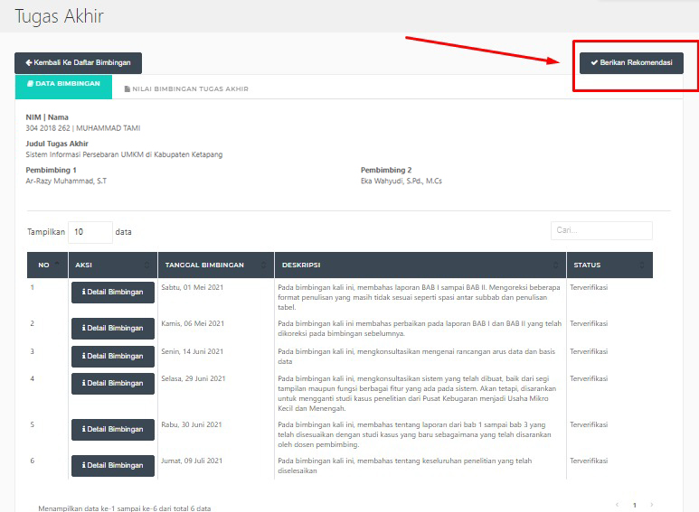

- Pendaftaran ujian sidang tugas akhir.
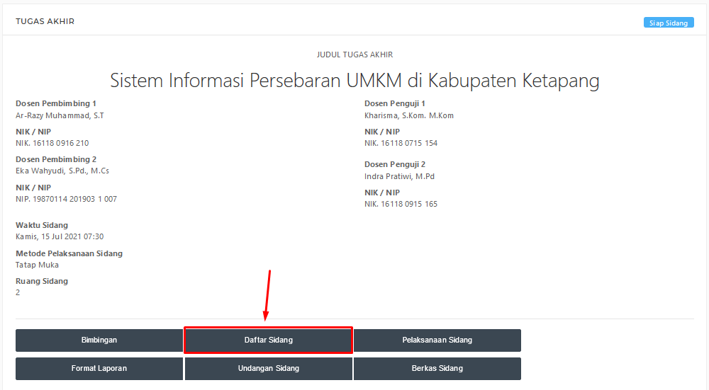

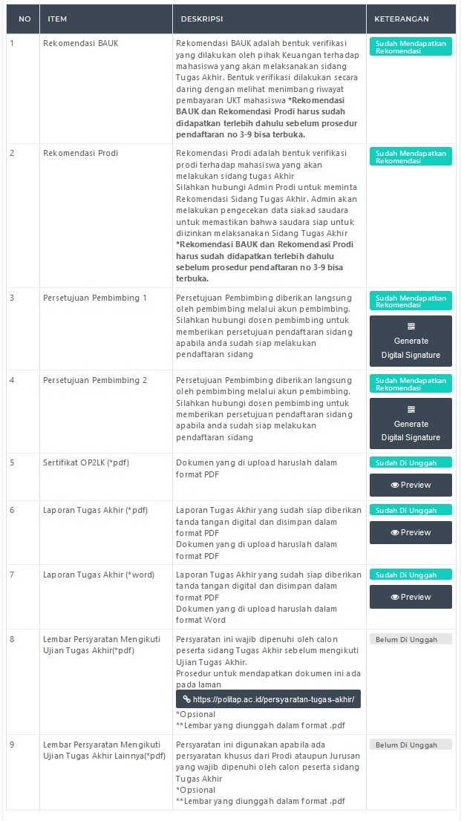

- Staff administrasi Prodi memvalidasi pendaftaran sidang tugas akhir mahasiswa.
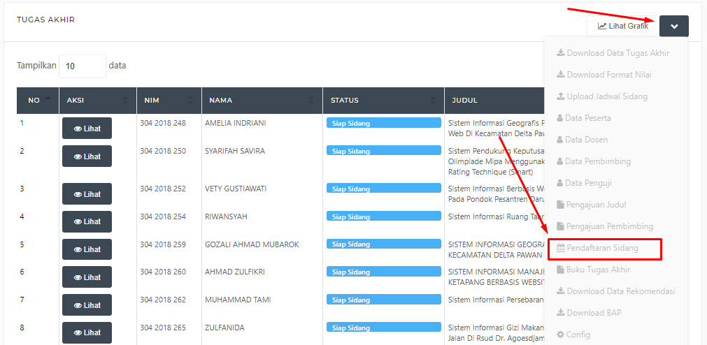

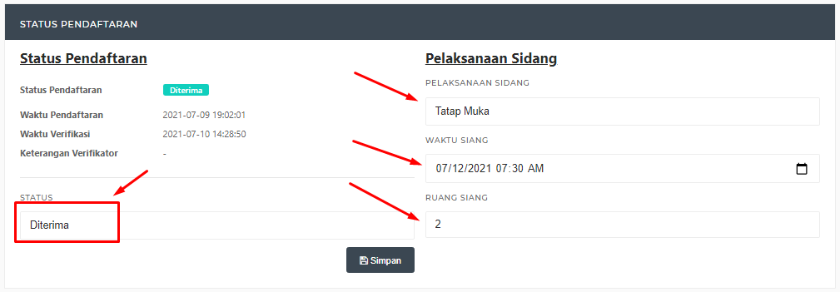

- Program Studi Menetapkan jadwal pelaksanaan sidang tugas akhir.

